Hilman Taris Muttaqin  
1301204208  
IF4408

**Tubes Graphic User Interface Tkcalendar**

Tugas besar kali ini materinya adalah Graphic User Interface menggunakan library dari tkcalendar yang hasil akhirnya menjadi aplikasi notes berdasarkan tanggal dan waktu seperti google calendar. Selain itu, library yang digunakan adalah tkinter untuk mengimplentasikan macam-macam widget seperti button dan label pada aplikasi.

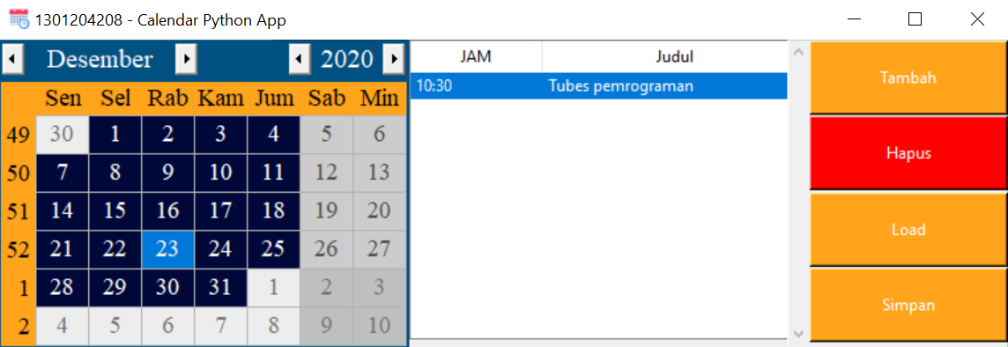

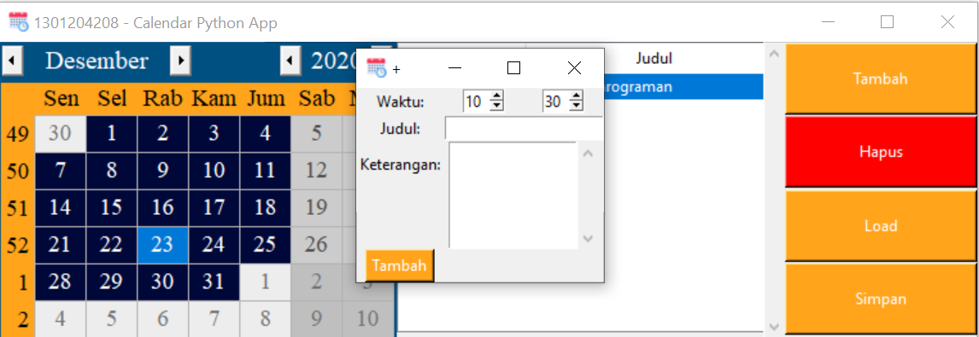

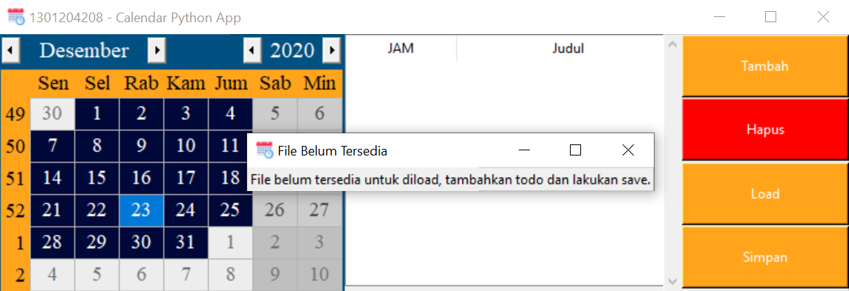

Perubahan yang saya lakukan ada beberapa hal, yaitu :

1. Perubahan warna tombol, background dan foreground dari tkcalendar
2. Perubahan cursor
3. Perubahan icon aplikasi
4. Handle error saat load file
5. Perubahan font di tkcalendar
6. Perubahan layout tombol menjadi di sebelah kanan

Penjelasan perubahan yang dilakukan :

1. **Perubahan warna tombol, background dan foreground dari tkcalendar**Warna yang digunakan adalah :  
   **-** #005082 **-** #000839 **-** #ffa41b **-** #ffffff **-** red  
   warna merah digunakan untuk menjadi pembeda tombol hapus dengan tombol yang lainnya, tombol hapus diwarnai warna dengan merah karena fungsi hapus merupakan fungsi yang “danger”.
2. **Perubahan cursor**Cursor dengan kata kunci “hand1” menurut saya kurang bagus, jadi saya ganti dengan cursor tangan bawaan windows dengan kata kunci “hand2”.
3. **Perubahan icon aplikasi**Icon aplikasi yang saya gunakan, saya ambil dari website [*flaticon.com*](flaticon.com) dengan kata kunci calendar. Tetapi karena tidak support dengan file type .png untuk icon, maka harus convert ke ekstensi file .ico.  
   
4. **Handle error saat load file**Error ini muncul saat program pertama kali dijalankan atau file untuk menyimpan data belum tersedia, karena fungsi read tidak otomatis membuat file bila tidak ada, maka akan terjadi error FileNotFoundError. Saya handle error ini dengan menampilkan modal error pada aplikasi dengan tulisan “File belum tersedia untuk diload, tambahkan todo dan lakukan save.”.  
   
5. **Perubahan font di tkcalendar**Font yang saya gunakan adalah Times New Roman dengan ukuran 14. Cara yang digunakan untuk setting font dengan multiple word berbeda dengan nama font yang single word.  
   **font=(“Times New Roman”, 14).**
6. **Perubahan layout tombol menjadi disebelah kanan**Hal ini saya ubah karena posisi tombol yang menumpuk dibagian bawah terlihat menjadi kurang rapih dan terkesan acak-acakan. Jadi saya menambah kolom baru untuk menyimpan tombol-tombol tersebut secara vertical.